CENT 6817/2023

Smlouva č.37/2015

Dodatek č. 11

uzavřený níže uvedeného dne, měsíce a roku mezi těmito smluvními stranami:

Obchodní firma: CREAM SICAV, a.s.
(investiční část)
se sídlem: Nuselská 262/34, Nusle, 140 00 Praha 4
doručovací adresa: Vavrečkova 5657, 760 01 Zlín
IČ: 285 45 320
DIČ: CZ28545320
zastoupena: xxxxxxxxxxxxxxxxxxxxxxxxxx
zapsaná v obchodním rejstříku vedeném Městským soudem v Praze, oddíl B, vložka 15122
bankovní spojení: xxxxxxxxxxxxxxxxxxx
telefon: xxxxxxxxxxxxxxxxxxxx
e-mail: xxxxx

dále jen „pronajímatel“

Název: Centrum pro regionální rozvoj České republiky
se sídlem: Praha, 13000, Strašnice (Praha 3), U nákladového nádraží 3144/4
doručovací adresa: Praha, 13000, Strašnice (Praha 3), U nákladového nádraží 3144/4
IČ: 040 95 316
DIČ: není plátce DPH
zastoupena: xxxxxxxxxxxxxxxxxxxxxxxx
bankovní spojení: xxxxxxxxxxxxxxxxxxxx
telefon: xxxxxxxxxxxxxxxxxxxxxxxxx
e-mail: xxxxxxxxxxxxxxxxxxxxxxxxx

dále jen „nájemce“

Dodatek k nájemní smlouvě

I.

Výše uvedené smluvní strany mají vzájemně uzavřenu smlouvu o nájmu ze dne 28. 8. 2015, ve znění dodatku č. 1 ze dne 17. 10. 2015, dodatku č. 2 ze dne 3. 10. 2015, dodatku č. 3 ze dne 5. 10. 2016, dodatku č. 4 ze dne 30. 12. 2016, dodatku č. 5 ze dne 1. 6. 2017, dodatku č. 6 ze dne 8. 9. 2017, dodatku č. 7 ze dne 23. 1. 2019, dodatku č. 8 ze dne 8. 8. 2019, dodatku č. 9 ze dne 28. 4. 2022 a dodatku č. 10 ze dne 24. 11. 2022, jejímž předmětem jsou nebytové prostory v nemovitosti zapsané v katastru nemovitostí u Katastrálního úřadu pro Ústecký kraj, Katastrální pracoviště Ústí nad Labem, na LV č. 3052, pro okres, obec a k. ú. Ústí nad Labem, a to v budově č. p. 3134, která je součástí pozemku parc. č. 2202/1 (dále jen „Smlouva“). Objekt se nachází na adrese Dvořákova 3134/2, 400 01 Ústí nad Labem.

II.

Výše uvedené smluvní strany si sjednaly v čl. III odst. 1 Smlouvy, že nájem se sjednává na dobu určitou počínaje pátým (5) dnem od uzavření Smlouvy a konče dne 14. 7. 2023. Dále si smluvní strany dle čl. III odst. 2 Smlouvy sjednaly, že se ve prospěch nájemce zřizuje právo opce prodloužit dobu nájmu o dalších 8 let, a to tím způsobem, že nejméně 3 měsíce před ukončením nájemního vztahu nájemce písemně informuje pronajímatele, že na pokračování nájemního vztahu trvá. Smluvní strany konstatují, že dle čl. III odst. 2 Smlouvy dále platí, že doručením takového písemného oznámení nájemce pronajímateli se Smlouva prodlužuje o dalších 8 let ode dne, ve kterém nájemní vztah původně skončil, s tím, že takové právo opce lze použít za dobu trvání smluvního vztahu jen jednou.

Smluvní strany konstatují, že nájemce dne 20. 1. 2023 doručil pronajímateli písemné uplatnění práva opce v souladu s čl. III. odst. 2 Smlouvy. Smluvní strany společně prohlašují a potvrzují, že doba nájmu podle Smlouvy se řádným uplatněním práva opce ze strany nájemce prodlužuje o dalších 8 let ode dne, ve kterém nájemní vztah původně skončil, tj. doba nájmu podle Smlouvy se prodlužuje do dne 14. 7. 2031.

Smluvní strany tímto konstatují, že součástí tohoto dodatku je (pro lepší přehlednost) uveden úplný text Smlouvy ve znění (i) dodatků a (ii) po uplatnění práva opce prodloužit dobu nájmu o dalších 8 let ze strany nájemce (včetně vybraných aktuálních příloh ke Smlouvě, pokud již nebyly pronajímatelem aktuální přílohy nájemci zaslány před uzavřením tohoto dodatku).

Úplné znění Smlouvy:

Smlouva

o nájmu prostoru uzavřená ve smyslu ust. § 2201 a násl. zákona č. 89/2012 Sb., občanského zákoníku, v platném znění (dále jako „ObčZ“), mezi těmito smluvními stranami (dále také jako „Smlouva“):

Obchodní firma: CREAM SICAV, a.s.
(investiční část)
se sídlem: Nuselská 262/34, Nusle, 140 00 Praha 4
doručovací adresa: Vavrečkova 5657, 760 01 Zlín
IČ: 285 45 320
DIČ: CZ28545320
zastoupena: xxxxxxxxxxxxxxxxxxxxxxxxxxxxxxxxxx
zapsaná v obchodním rejstříku vedeném Městským soudem v Praze, oddíl B, vložka 15122
bankovní spojení: xxxxxxxxxxxxxxx
telefon: xxxxxxxxxxxxxxxxxxxxx
e-mail: xxxxxxxxxxxxxxxxxxxxxxxxxx

dále jen „pronajímatel“

Název: Centrum pro regionální rozvoj České republiky
se sídlem: Praha, 13000, Strašnice (Praha 3), U nákladového nádraží 3144/4
doručovací adresa: Praha, 13000, Strašnice (Praha 3), U nákladového nádraží 3144/4
IČ: 040 95 316
DIČ: není plátce DPH
zastoupena: xxxxxxxxxxxxxxxxxxxxxxxxxxxxxx
bankovní spojení: xxxxxxxxxxxxxxxxxxxxxxx
telefon: xxxxxxxxxxxxxxxxxxxx
e-mail: xxxxxxxxxxxxxxxxxxxxxxxxxxxx

dále jen „nájemce“

Článek I. Předmět nájmu

- Pronajímatel je vlastníkem nemovitosti zapsané v katastru nemovitostí u Katastrálního úřadu pro Ústecký kraj, Katastrální pracoviště Ústí nad Labem, na LV č. 3052, pro okres, obec Ústí nad Labem a k.ú. Ústí nad Labem, a to pozemku parc. č. 2202/1, jehož součástí je budova č.p. 3134. Budova se nachází na adrese Dvořákova 3134/2, Ústí nad Labem, PSČ: 400 01 (dále jen „budova“).

- Pronajímatel za podmínek stanovených v této smlouvě pronajímá nájemci místnosti a další prostory v budově a před budovou, jak jsou určeny v příloze č. 1 této smlouvy, a to s veškerými součástmi a příslušenstvím a vybavením, zejména včetně teras (společně dále též „předmět nájmu“; místnosti a prostory v budově tvořící předmět nájmu společně dále též „nebytové prostory“) a nájemce předmět nájmu za podmínek stanovených v této smlouvě do nájmu přijímá. Smluvní strany prohlašují, že nedomluví-li se jinak, bude v souladu s přílohou č. 1 této smlouvy předmětem nájmu následující:
- označení prostor sloužících podnikání: 2.01 - 2.04, 2.12 - 2.15, 2.17 - 2.22,
2.48 – 2.53, 2.57, 2.59 – 2.65, 2.67 – 2.70, 2.01a, 2.01b
- umístění prostor sloužící podnikání: 2. NP

o celkové výměře: 618 m²

Pronajímatel dále pronajímá nájemci 2 parkovací místa před budovou (zřetelně zakreslených na mapce tvořící přílohu č. 8 této Smlouvy.

- Pronajímatel a nájemce se zavazují, že si vzájemně předají/převezmou určené místnosti, které budou dle čl. I. odst. 2 této smlouvy a přílohy č. 1 této smlouvy předmětem nájmu, a to vždy nejpozději ke dni, který je uveden jako den zahájení užívání předmětu nájmu, respektive den, o který se rozšiřuje předmět nájmu; o takovém předání a převzetí bude sepsán předávací protokol.
4. Nájemce je oprávněn po pronajímateli požadovat, aby mu předmět nájmu, resp. další místnosti, o které se změní předmět nájmu, bezúplatně předal do výpůjčky za účelem adaptace místností ve lhůtě 5 pracovních dní před zahájením samotného užívání předmětu nájmu, resp. před dnem rozšíření předmětu nájmu (dále jen „doba pro adaptaci“); po dobu adaptace nebude nájemce platit nájemné za předané místnosti k adaptaci. Pronajímatel se zavazuje žádosti nájemce k předání místností k adaptaci vyhovět a místnosti ve lhůtě 5 pracovních dní před zahájením jejich užívání jako předmětu nájmu předat nájemci do výpůjčky. Výpůjčka zaniká a je nahrazena nájmem dle této smlouvy vždy ode dne, k němuž počíná nebo se rozšiřuje předmět nájmu o další místnosti a prostory.

5. Nájemce je oprávněn si předmět nájmu přizpůsobit (rozmístění nábytku, barva výmalby, podlahová krytina, stínící technika, svítící technika apod.) dle svých potřeb a představ i bez předchozího souhlasu pronajímatele.

6. Pronajímatel se zároveň zavazuje, že ke dni předání místnosti (včetně chodeb), které budou dle čl. I. odst. 2 této smlouvy a přílohy č. 1 této Smlouvy předmětem nájmu, a to vždy nejpozději ke dni, který je uveden jako den zahájení užívání předmětu nájmu, resp. den o který se rozšiřuje předmětu nájmu, zajistí na svůj náklad zařízení místností (včetně chodeb) vybavením a podlahovou krytinou, stínící technikou, svítící technikou, jak je uvedeno v příloze č. 9 této smlouvy.

7. Bude-li pronajímatel v prodlení se splněním kterékoliv z povinností plynoucích mu z odst. 2, 3 a 4 tohoto článku výše, bude povinen zaplatit nájemci smluvní pokutu ve výši 1000,- Kč za každý den, kdy bude pronajímatel v prodlení; tím není dotčeno právo nájemce na náhradu škody.

8 Při užívání předmětu nájmu je nájemce oprávněn bezúplatně užívat rovněž společné prostory budovy v rozsahu potřebném pro řádný chod předmětu nájmu (např. vstupní prostory, chodby, výtah, apod.).

9. Nájemce je oprávněn za trvání této Smlouvy po pronajímateli požadovat, bez ohledu na specifikaci předmětu nájmu dle čl. I. odst. 2 této Smlouvy, snížení výměry předmětu nájmu, a to formou vrácení nepotřebných pronajatých místností, které jsou předmětem nájmu, pronajímateli; pronajímatel se zavazuje tomuto požadavku nájemce vyhovět. Při výběru nepotřebných pronajatých místností, které bude nájemce požadovat vrátit, se nájemce zavazuje postupovat tak, aby vrácené místnosti tvořily co možná nejlépe pronajímatelem pronajmutelný prostor třetím osobám, kdy tento prostor musí v každém případě mít samostatný přístup. O takové změně předmětu nájmu bude sepsán písemný dodatek k této Smlouvě. V takovém dodatku se smluvní strany zejména dohodnou na snížení výše nájemného (snížení bude vypočteno jako alikvotní část, a to podle výše původní výměry předmětu nájmu a snížené výměry předmětu nájmu, při použití stanovené výše nájemného za 1m² plochy, jak je uvedena v čl. IV odst. 1 této Smlouvy); změně splátkového kalendáře a dalších souvisejících otázkách.

10. Žádost podle čl. I odst. 9 této Smlouvy je nájemce oprávněn učinit poprvé v roce 2017, maximálně 1 x za kalendářní rok, přičemž musí být nájemcem pronajímateli doručena alespoň dvanáct (12) kalendářních měsíců dopředu.

11. Nájemce, jeho zaměstnanci, klienti a dodavatelé jsou oprávněni vstupovat a odcházet z budovy kdykoliv, a to i mimo provozní dobu upravenou v provozním řádu k budově vydaném pronajímatelem, a to jak v pracovních, tak i nepracovních dnech.

12. Smluvní strany se dohodly, že pronajímatel nejpozději do 31. 12. 2015 a dále pak po dobu trvání nájmu umožní nájemci umístit vlajku České republiky a vlajku Evropské unie na dva stožáry u Budovy. Nájemce je povinen respektovat příslušná veřejnoprávní zákonná ustanovení týkající se státních symbolů. Umístění vlajek nájemce na stožáry se sjednává jako bezúplatné.

Článek II.

Účel nájmu

- Nájemce je oprávněn užívat předmět nájmu za účelem provozování Centra pro regionální rozvoj České republiky, pracoviště Ústí nad Labem.

- Nájemce je oprávněn užívat předmět nájmu toliko ke sjednanému účelu a současně jen k účelu určenému v kolaudačním rozhodnutí, popř. k účelu určenému v rozhodnutí o schválení změny užívání předmětu nájmu.

Článek III.

Doba nájmu

- Nájem se po uplatnění práva opce ze strany nájemce dne 20. 1. 2023 sjednává na dobu určitou počínaje pátým (5) dnem od uzavření této Smlouvy, a konče dne 14. 7. 2031.

- Neobsazeno.

- Smlouvu lze zrušit písemnou dohodou smluvních stran.

- Pronajímatel může nájem vypovědět rovněž písemnou výpovědí v 30-ti denní výpovědní době, která počíná běžet ode dne následujícího po doručení písemné výpovědi nájemci, porušuje-li nájemce zvlášť závažným způsobem své povinnosti, přičemž porušením povinností zvlášť závažným způsobem se zejména rozumí:

- je-li nájemce v prodlení s placením nájemného nebo jiných plateb spojených s užíváním předmětu nájmu a neuhradí-li nájemce takové dlužné nájemné nebo takovou dlužnou jinou platbu spojenou s užíváním předmětu nájmu ani do čtrnácti (14) dní od doručení písemného upozornění pronajímatele na zmíněné prodlení;
- užívá-li nájemce předmět nájmu v rozporu se sjednaným účelem nájmu nebo v rozporu se Smlouvou, a to i přes písemné upozornění pronajímatele;
- provede-li nájemce bez předchozího písemného souhlasu pronajímatele jakékoliv stavební či jiné podstatné úpravy předmětu nájmu, jakož i jakékoliv zásahy do podstaty budovy, ve které se předmět nájmu nachází; tím není dotčeno oprávnění nájemce dle čl. I odst. 6 této Smlouvy;
- přenechal-li nájemce předmět nájmu nebo jeho část do podnájmu bez písemného souhlasu pronajímatele;
- je-li nájemce odsouzen pro úmyslný trestný čin nebo pro úmyslný přestupek spáchaný na pronajímateli, jeho obchodnímu partnerovi nebo na osobě, která bydlí nebo užívá nemovitost, ve které se předmět nájmu nachází, nebo proti cizímu majetku, který se v budově nachází;
- porušuje-li nájemce nebo jiná osoba, která na základě právního nebo jiného vztahu k nájemci předmět nájmu užívá (např. zaměstnanec, rodinný příslušník, apod.), dlouhodobě a hrubě klid nebo pořádek v budově, a to i přes písemné upozornění pronajímatele;
- užívá-li nájemce nebo osoba uvedená v předchozím odstavci předmět nájmu takovým způsobem, že se opotřebovává nad míru přiměřenou okolnostem nebo že hrozí zničení nebo závažné poškození předmětu nájmu, a to i přes písemnou výzvu pronajímatele, aby předmět nájmu řádně užíval, ve které nájemci poskytne přiměřenou lhůtu k nápravě a upozorní jej na možné následky neuposlechnutí výzvy;
- poruší – li nájemce jakkoliv kteroukoliv povinnost vyplývající pro něj z ust. článku VI, bod 2, písmeno c) a toto porušení neodstraní k písemné výzvě pronajímatele ani v dodatečné 14 denní době;
- poruší – li nájemce jakkoliv kteroukoliv povinnost na úseku požární ochrany vyplývající pro něj z článku VII a toto porušení neodstraní k písemné výzvě pronajímatele ani v dodatečné 14 denní době;
- porušuje-li nájemce nebo jiná osoba, která na základě právního nebo jiného vztahu k nájemci předmět nájmu užívá (např. zaměstnanec, rodinný příslušník, apod.), zvlášť závažným způsobem své povinnosti vyplývajících z této Smlouvy a takové porušení neodstraní k písemné výzvě pronajímatele ani v dodatečné 14 denní době.

Smluvní strany dále činí nesporným, že shora uvedený výčet porušení povinností zvlášť závažným způsobem je výčtem demonstrativním a lze tedy tuto smlouvu vypovědět rovněž z důvodů předvídaných zákonem.

- Nájem dle této Smlouvy může pronajímatel vypovědět i před uplynutím ujednané doby nájmu písemnou výpovědí s uvedením výpovědního důvodu, a to v šestiměsíční výpovědní době, která počíná běžet prvním dnem kalendářního měsíce následujícího po měsíci, ve kterém byla nájemci výpověď doručena, a to jen z následujících důvodů:

- má-li být budova, v níž se předmět nájmu nachází, odstraněna, anebo přestavována tak, že to brání dalšímu užívání předmětu nájmu, a pronajímatel to při uzavření Smlouvy nemusel ani nemohl předvídat;
- porušuje-li nájemce nebo jiná osoba, která na základě právního nebo jiného vztahu k nájemci předmět nájmu užívá (např. zaměstnanec, rodinný příslušník, apod.), závažným způsobem své povinnosti vyplývajících z nájmu dle této Smlouvy a takové porušení neodstraní k písemné výzvě pronajímatele ani v dodatečné 14 denní době.

- V období do 31. 12. 2018 (včetně) je nájemce je oprávněn vypovědět tuto Smlouvu ze zákonných důvodů, a to zejména z důvodů dle ust. § 2208 odst. 1, § 2210 odst. 3, § 2212 odst. 2, § 2226 odst. 2, § 2227, § 2232 zák. č. 89/2012 Sb., občanský zákoník, a dále též z následujících důvodů:

- bude-li podstatně změněn předmět činnosti nájemce nebo jeho pracoviště umístěného v předmětu nájmu;
- bude-li rozhodnuto o reorganizaci, restrukturalizaci nebo jiné podstatné organizační změně nájemce nebo jeho pracoviště umístěného v předmětu nájmu;
- bude-li zrušen nájemce nebo bude-li rozhodnuto o zrušení jeho pracoviště umístěného v předmětu nájmu;
- bude-li rozhodnuto o přemístění nájemce nebo jeho pracoviště umístěného v předmětu nájmu.

V období od 1. 1. 2019 (včetně) je nájemce oprávněn vypovědět tuto Smlouvu z důvodů uvedených výše nebo i bez udání důvodu.

- Výpovědní doba u výpovědi dané nájemcem činí a) dvanáct (12) měsíců u výpovědi podané v období do 31. 12. 2018 (včetně) a b) šest (6) měsíců u výpovědi podané v období od 1. 1. 2019 (včetně) a počne běžet od prvého dne kalendářního měsíce následujícího po měsíci, v němž byla výpověď doručena pronajímateli na adresu uvedenou v této Smlouvě, případně na adresu, kterou pronajímatel v průběhu trvání této Smlouvy písemně oznámil nájemci.

Článek IV.
Výše nájemného a způsob placení

1. Nájemné za užívání předmětu nájmu bylo smluvními stranami dohodnuto takto:

Nájemné za užívání předmětu nájmu v rozsahu sjednaném v čl. I odst. 2 této Smlouvy činí roční nájem částku 1.059.055,88 Kč,

čemuž odpovídá měsíční nájemné ve výši 88.254,65 Kč, při ceně 1.713,96 Kč.

- Smluvní strany prohlašují, že uvedené částky nájemného v čl. IV odst. 1 této Smlouvy jsou včetně případné daně z přidané hodnoty. Smluvní strany se dohodly, že je nájemce povinen pronajímateli hradit sjednané měsíční platby nájemného dle čl. IV odst. 1 Smlouvy a Podílu dle čl. V odst. 10 Smlouvy, splatné vždy nejpozději k desátému dni běžného kalendářního měsíce, pokud splátkový kalendář nestanoví pozdější splatnost, a to na základě splátkového kalendáře, jež tvoří přílohu této Smlouvy a je daňovým dokladem dle příslušných ustanovení zákona č. 235/2004 Sb., o dani z přidané hodnoty, v platném znění. Splátkový kalendář na nájemné dle čl. IV odst. 1 čl. V odst. 10 Smlouvy bude vydáván pronajímatelem jednou ročně s účinností od 1. 4. daného kalendářního roku a bude nájemci doručen vždy do 31. 3. daného kalendářního roku. Výjimku z tohoto ustanovení tvoří splátkový kalendář na nájemné a Podíl pro období trvající od 1.8.2019 do 31.3.2020, který bude účinný od 1.8.2019 a také nejpozději k tomuto dni bude nájemci doručen. Smluvní strany se dohodly, že za den uskutečnění zdanitelného plnění u plateb nájemného a Podílu bude považován vždy 1. kalendářní den v příslušném kalendářním měsíci.

V případě, že dojde k zániku této Smlouvy před uplynutím celé doby, na kterou je vystaven splátkový kalendář, zaniká splátkový kalendář v rozsahu, ve kterém přesahuje dobu skutečného trvání této Smlouvy. Smluvní strany se dále dohodly na tom, že v případě, že nájemní vztah skončí k jinému dni než k poslednímu dni kalendářního měsíce, zaniká splátkový kalendář k poslednímu dni kalendářního měsíce bezprostředně přecházejícího kalendářnímu měsíci, v němž skutečně došlo ke skončení nájemního vztahu. Nájemné a Podíl za poměrnou část posledního měsíce trvání nájemního vztahu dle této smlouvy, budou uhrazeny na základě faktury vystavené pronajímatelem. Nájemce s tímto postupem výslovně souhlasí a zavazuje se hradit nájemné a Podíl popř. jejich části na základě takto vystavené faktury v termínu splatnosti určeném pronajímatelem.

- Pronajímatel je oprávněn upravit výši nájemného počínaje rokem 2018, v závislosti na míře inflace v uplynulém kalendářním roce s tím, že nájemné se zvýší o částku odpovídající míře inflace za ten který uplynulý kalendářní rok v období od 1. 1. do 31. 12. příslušného roku stanovené dle oficiálních statistických údajů Českého statistického úřadu, případně orgánu, který by snad v budoucnu Český statistický úřad nahradil.

Při úpravě výše nájemného bude postupováno tak, že pronajímatel doručí nájemci nový splátkový kalendář a sdělí mu rozsah zvýšení nájemného pro další kalendářní rok, vyplývající z míry inflace za předchozí kalendářní rok vždy nejpozději do 31. 3. příslušného kalendářního roku s tím, že s tímto novým splátkovým kalendářem doúčtuje nájemci zvýšené nájemné za období od 1. 1. do 31. 3. příslušného kalendářního roku a stanoví zvýšené splátky nájemného pro období od 1. 4. příslušného kalendářního roku do 31. 3. následujícího kalendářního roku. Pronajímatel je oprávněn sdělit nájemci rozsah zvýšení nájemného, doúčtovat nájemné za předchozí kalendářní měsíce a stanovit zvýšené splátky pro další kalendářní měsíce toho kterého kalendářního roku i kdykoliv po 31. 3. příslušného kalendářního roku, nejpozději však do 31. 12. příslušného kalendářního roku.

- Pro vyloučení pochybností smluvní strany prohlašují, že užívání součástí a příslušenství a vybavení předmětu nájmu, jakož i společných částí budovy a parkovacích míst je zahrnuto do nájemného stanoveného v čl. IV odst. 1 této Smlouvy, a tím, že z důvodu užívání předmětu nájmu není nájemce povinen pronajímateli hradit jiné platby, krom plateb v této Smlouvě dále uvedených,

- V případě prodlení nájemce s placením nájemného, je nájemce povinen zaplatit pronajímateli smluvní pokutu ve výši 0,01 % z dlužné částky za každý kalendářní den prodlení.

- Smluvní strany se dohodly pro případ prodlení nájemce s úhradou nájemného, resp. jakékoliv jiné platby podle této Smlouvy, že jakékoliv platby nájemce bez ohledu na jejich označení, resp. účelové určení, je pronajímatel oprávněn použít na úhradu nároků pronajímatele v následujícím pořadí:
- smluvních pokut, na které vznikne pronajímateli nárok ke dni realizace platby;
- úroků z prodlení, na které vznikne pronajímateli nárok ke dni realizace platby;
- úhradu dlužného nájemného.

Článek V.
Služby spojené s užíváním předmětu nájmu a jejich úhrada

- Pronajímatel je povinen zajistit nájemci poskytování služeb v souvislosti s užíváním předmětu nájmu, a to zejména dodávky elektrické energie, tepla a teplé užitkové vody, dodávky vody a odvod odpadních a srážkových vod, odvoz a likvidaci směsného komunálního odpadu, a dále v případě potřeby nebo na žádost nájemce provozní revize, servisní práce, deratizaci a desinsekci, úklid užívaných nebytových prostor a hygienické a čisticí prostředky, ostrahu předmětu nájmu a dále pak služby specifikované v příloze této Smlouvy, a to za poplatky a v rozsahu stanoveném ve Smlouvě, popř. v jejích přílohách (dále jen „služby“).

- Dodávky elektrické energie bude pro nájemce zajišťovat pronajímatel a nájemce mu bude náklady s tím spojené nahrazovat dle ceny od hlavních dodavatelů v množství podle samostatného odpočtového měřidla (podle poměru podlahové plochy Nebytového prostoru vůči podlahové ploše nebytových prostor měřených stejným odpočtovým měřidlem) a dále jako podíl na nákladech za ztrátu elektrické energie, která bude zjištěna z rozdílu hodnot naměřených hlavním elektroměrem a odpočtovými měřidly, jinak podle poměru podlahové plochy Nebytového prostoru vůči celkové pronajaté ploše v nemovitosti označené v čl. I. této smlouvy. Nájemce se zavazuje hradit podíl na nákladech na dodávky elektrické energie spotřebované výtahy (po dobu užívání 4. NP), nacházejícími se v nemovitosti označené v čl. I této smlouvy a současně se zavazuje hradit i podíl na nákladech na dodávky elektrické energie spotřebované v souvislosti s provozem výměníkové stanice a společných prostor.

- Dodávky tepla bude pro nájemce zajišťovat pronajímatel a nájemce mu bude náklady s tím spojené nahrazovat dle ceny od hlavních dodavatelů v množství podle poměru podlahové plochy Nebytového prostoru, který je vytápěn vůči celkové vytápěné ploše v nemovitosti označené v čl. I. této smlouvy. Doba zahájení a ukončení topné sezony se řídí vyhláškou Ministerstva průmyslu a obchodu č. 194/2007 Sb.

- Dodávky teplé a studené užitkové vody, stočného a odvod odpadních vod bude pro nájemce zajišťovat pronajímatel a nájemce mu bude náklady s tím spojené nahrazovat
- u ohřevu vody dle ceny od hlavních dodavatelů v množství dle poměru průměrného počtu osob užívajících Nebytový prostor na základě Smlouvy vůči všem osobám užívajícím nemovitost označenou v čl. I této smlouvy
- u dodávky vody a odvodu odpadních vod dle ceny od hlavních dodavatelů v množství podle poměru průměrného počtu osob užívajících Nebytový prostor na základě Smlouvy vůči všem osobám užívajícím nemovitost označenou v čl. I této smlouvy. Nájemce se v této souvislosti zavazuje sdělit pronajímateli do jednoho měsíce od podpisu této smlouvy počet osob užívajících nemovitost na základě této Smlouvy a dále pak hlásit případné změny v počtu osob pronajímateli, a to nejpozději do 10-ti pracovních dnů v měsíci následujících po provedené změně počtu osob vykonávajících práci v předmětu nájmu, údaj o počtu osob. Průměrný počet osob bude vypočten jako podíl součtu všech pracovníků nájemce vykonávajících práci v předmětu nájmu za všechny kalendářní měsíce, za které jsou služby účtovány, a součtu kalendářních měsíců, za které jsou služby účtovány.

- Úhradu odvodu srážkové vody bude pro nájemce zajišťovat pronajímatel a nájemce mu bude náklady s tím spojené nahrazovat podle poměru podlahové plochy nebytového prostoru vůči celkové pronajaté ploše v budově označené v čl. I. této smlouvy.

- Odvoz a likvidaci komunálního odpadu a separované složky odpadu bude pro nájemce zajišťovat pronajímatel a nájemce mu bude náklady s tím spojené nahrazovat. Podíl na nákladech na odvoz a likvidaci komunálního odpadu je určen podle poměru podlahové plochy Nebytového prostoru, vůči celkové podlahové ploše (v budově) přenechané do užívání osobám, pro které pronajímatel (resp. jeho servisní organizace CREAM Real Estate, s.r.o., IČ: 277 90 380 se sídlem: Nuselská 262/34, Nusle, 140 00 Praha 4) zajišťuje tuto službu. Tento podíl bude nájemce hradit měsíčně, a to na základě faktury vystavené pronajímatelem.

- Úklid předmětu nájmu včetně dodávky čistících a toaletních prostředků bude pro nájemce zajišťovat pronajímatel v rozsahu sjednaném v příloze č. 4 této Smlouvy a nájemce mu bude náklady s tím spojené nahrazovat měsíční paušální částkou ve výši 12.530,- Kč + příslušná sazba DPH, odpovídající ceně 18,- Kč za m² prostor úklidu. Paušální částka za úklid se navyšuje o daň z přidané hodnoty. V případě zúžení předmětu nájmu, resp. snížení výměry pronajatých prostor dle této Smlouvy, se cena úklidu přiměřeně sníží o alikvotní část určenou podle výše původní výměry předmětu nájmu a snížení výměry předmětu nájmu.

- Nájemce se zavazuje hradit pronajímateli platby za služby poskytované v souvislosti s užíváním předmět nájmu, a to na základě daňového dokladu – faktury pronajímatele doručeného nájemci vždy obvykle do 15. dne měsíce následujícího po měsíci, za nějž jsou služby hrazeny. Přílohou každého daňového dokladu (faktury) musí být i rozpis účtovaných služeb a kopie dodavatelských daňových dokladů, na základě kterých pronajímatel služby přeúčtovává. Vzory rozpisů účtovaných služeb budou tvořit přílohu č. 7 této Smlouvy. Pokud nebude daňový doklad (faktura) obsahovat veškeré náležitosti včetně dohodnutých příloh, je nájemce oprávněn daňový doklad vrátit k doplnění. Platby za služby jsou splatné na základě daňových dokladů (faktur) vystavených poskytovatelem se splatností 14 dnů od jejich doručení nájemci, a to na bankovní účet pronajímatele uvedený na daňovém dokladu. Pro účely určení splatnosti se v pochybnostech má za to, že faktura byla nájemci doručena 5 dní od jejího odeslání pronajímatelem. V případě, že by takové daňové doklady (faktury) nebyly z důvodu na straně poskytovatele poštovních služeb (Česká pošta s.p.) doručeny v přiměřené, očekávatelné lhůtě, či by nebyly doručeny vůbec, nebude nájemce vzhledem k platbám z takových faktur v prodlení.

Každá faktura, vystavená v souvislosti s poskytnutím nájmů, služeb a médií musí mimo jiné obsahovat text: Spolufinancováno z projektu xxxxxxxxxxxxxxxxxxxxxxxxxxxx

- V případě, že se nájemce ocitne v prodlení s úhradou jakékoliv platby vůči pronajímateli vyplývající z tohoto článku (V.) této Smlouvy a tento stav nenapraví ani do 14 dní od doručení písemné výzvy pronajímatele, je pronajímatel oprávněn okamžitě přerušit nájemci dodávku služeb, s jejichž úhradou se nájemce ocitl v prodlení, a to až do plného uhrazení dlužné částky za takovou službu. Pronajímatel tímto upozorňuje a varuje nájemce, že v případě přerušení dodávky služeb může dojít ke vzniku škody. Smluvní strany se dohodly na tom, že za takovou škodu odpovídá v plném rozsahu nájemce a je povinen ji bez zbytečného odkladu nahradit. Nájemce současně prohlašuje, že s tímto postupem výslovně souhlasí.

- Správu budovy, revize, zabezpečení, údržbu, úklid spol. prostor, deratizaci a dezinfekci a další služby spojené s provozem a údržbou společných nebytových prostor (dále také jako „Služby správy“) zajišťuje pro nájemce pronajímatel a nájemce se zavazuje pronajímateli za tyto Služby správy hradit paušální částku (dále jen „Podíl“); veškerý výčet Služeb správy, které bude pronajímatel pro nájemce zajišťovat, jsou uvedeny v příloze této smlouvy – služby spojené s provozem a údržbou společných nebytových prostor. Nájemce se zavazuje za tyto Služby správy hradit pronajímateli paušální částku, tj. Podíl, a to ve výši 21.626,50 Kč + příslušná sazba DPH měsíčně. Nájemce se zavazuje hradit Podíl na základě splátkového kalendáře spolu s nájemným dle příslušných ustanovení této smlouvy. Rozsah Služeb správy a výši Podílu je možné upravit jen na základě dohody obou smluvních stran. Pronajímatel je oprávněn počínaje nejdříve od 1. ledna 2023 upravit výši Podílu podle tohoto článku smlouvy k 1. lednu 2023 a následně k 1. lednu každého následujícího kalendářního roku trvání nájemního vztahu dle této smlouvy, a to maximálně o míru inflace stanovenou Českým statistickým úřadem za předchozí kalendářní rok dle indexu spotřebitelských cen (CPI). Při úpravě výše Podílu bude postupováno tak, že pronajímatel doručí nájemci písemné vyrozumění o zvýšení Podílu dle míry inflace s informací o nové výši Podílu a výši nedoplatku na Podílu vzniklého jeho zpětným zvýšením o míru inflace. Společně s vyrozuměním pronajímatel doručí nájemci i fakturu na nedoplatek Podílu se splatností do 3 měsíců od jejího doručení nájemci a dále i nový splátkový kalendář s upraveným Podílem za podmínek tohoto článku smlouvy. Pronajímatel je oprávněn navýšit Podíl o míru inflace a vyúčtovat nájemci nedoplatek na zpětně zvýšeném Podílu vždy nejpozději do 30. 4. příslušného kalendářního roku, ve kterém má ke zvýšení Podílu dojít, jinak právo pronajímatele na navýšení Podílu za takový kalendářní rok zaniká. K oznámení Pronajímatele o navýšení Podílu o inflaci a k vyúčtování případného nedoplatku doručeným nájemci po 30. 4. příslušného kalendářního roku se nepřihlíží.

Článek VI.

Práva a povinnosti smluvních stran

Pronajímatel je povinen:

- předat nájemci předmět nájmu ve stavu způsobilém k užívání k ujednanému účelu; nájemce v této souvislosti prohlašuje, že předmět nájmu přenechaný do nájmu si důkladně prohlédl, že jejich stav je mu dobře znám, a že tyto prostory jsou způsobilé k užívání ke sjednanému účelu. O předání a převzetí předmětu nájmu bude sepsán samostatný předávací protokol;
- v tomto stavu jej svým nákladem udržovat, pokud z dalších ustanovení této Smlouvy nevyplývá něco jiného;
- provádět drobné opravy a údržbu předmětu nájmu, zejména malby, opravy omítek, výměnu vadných zářivkových trubic, žárovek, opravy a výměny zámků apod.; s tím, že nájemce uhradí pronajímateli hotové výdaje za práci a za materiál nutný k údržbě do výše 7 500,- Kč bez DPH za jednu opravu či údržbu; pro vyloučení případných pochybností pronajímatel a nájemce prohlašují, že opravy, úpravy a údržba předmětu nájmu přesahující na výdajích za práci a materiál v souhrnu částku 7 500,- Kč bez DPH se nepovažují za drobné opravy, pročež je provede pronajímatel na své náklady, aniž by byl oprávněn požadovat po nájemci za jejich provedení jakoukoliv úplatu;
- zajistit a udržovat od 1.10.2015 a pak po celou dobu trvání této smlouvy bezbariérový vstup do budovy a dále do předmětu nájmu. Bezbariérový vstup do budovy a předmětu nájmu musí být viditelně označen a musí být v kvalitě odpovídající příslušným předpisům.

Nájemce je povinen:

- užívat předmět nájmu jako řádný hospodář výlučně k ujednanému účelu a hradit nájemné za toto užívání, to vše v rozsahu a za podmínek vyplývajících z dalších ustanovení této Smlouvy;
- nájemce se zavazuje neskladovat v předmětu nájmu v jednom prostoru nebo požárním úseku látky a směsi klasifikované podle zvláštního právního předpisu upravujícího oblast chemických látek jako oxidující, extrémně hořlavé, vysoce hořlavé a hořlavé, nebo látky a směsi, které splňuji kritéria tříd a kategorii nebezpečnosti 2.3; 2.6 a 2.7; 2.8 typy A až F; 2.9 až 2.14 a 2.15 typy A až F stanovených v přímo použitelném předpisu Evropské unie, v celkovém množství těchto látek a směsí přesahujícím 1 000 kg v pevném stavu nebo 250 litrů v kapalném stavu; v případě porušení této povinnosti nájemcem, je pronajímatel oprávněn požadovat smluvní pokutu ve výši 10.000,- Kč za každý kalendářní den, ve kterém bude tato povinnost nájemcem porušena; tímto ustanovením o smluvní pokutě není dotčen nárok pronajímatele na náhradu vzniklé škody;
- zdržet se bez předchozího písemného souhlasu pronajímatele provádění jakýchkoliv stavebních či jiných obdobných úprav předmětu nájmu, jakož i jakýchkoliv zásahů do podstaty nemovitosti specifikované v článku I. této Smlouvy;
- uhradit pronajímateli všechny škody, které mu vzniknou v důsledku jeho provozní a jiné činnosti;
- zajistit na svůj náklad veškeré periodické a jiné revize, kontroly, prohlídky a zkoušky elektrických i jiných vyhrazených zařízení, které v předmětu nájmu bude užívat nájemce, s výjimkou těch, které jsou trvalou součástí budovy (světla spojená s budovou apod.);
- zdržet se provádění jakékoliv činnosti, v důsledku které by mohlo dojít k ohrožení života, zdraví, majetku či ekologických hodnot a požární bezpečnosti;
- zdržet se užívání předmětu nájmu způsobem, který by jakkoliv nad míru přiměřenou poměrům zasahoval do užívání ostatních nebytových prostor v nemovitosti specifikované v článku I. této Smlouvy nebo do užívání okolních nemovitostí;
- zajistit řádnou péči o předmět nájmu, jeho ochranu před poškozením či zničením; v případě výskytu závad, poškození nebo potřeby provedení oprav, k nimž je povinen pronajímatel a které je třeba bez prodlení odstranit, je nájemce povinen takovou potřebu pronajímateli ihned oznámit a učinit podle svých možností vše, co lze očekávat, aby poškozením nebo vadou nevznikla další škoda, jinak odpovídá za škodu, která nesplněním těchto povinností vznikla; jinou závadu, poškození nebo potřebu provedení oprav je nájemce povinen oznámit pronajímateli bez zbytečného odkladu, ujednání o odpovědnosti za škodu v případě porušení této povinnosti se použije obdobně;
- zdržet se instalace zabezpečovacího zařízení v předmětu nájmu bez předchozího písemného souhlasu pronajímatele;
- zabezpečit přiměřeným způsobem vlastní majetek v předmětu nájmu proti odcizení; nájemce v této souvislosti bere na vědomí, že pronajímatelem je pojištěna pouze nemovitost, v níž se předmět nájmu nachází, přičemž, pokud má nájemce zájem o pojištění svých movitých věcí, které hodlá do předmětu nájmu po dobu trvání nájmu umístit, musí si takové pojištění nájemce smluvně sjednat samostatně;
- uhradit náklady na zřízení jakýchkoliv dalších telefonních linek oproti stávajícímu stavu, pokud je bude nájemce využívat;
- zajistit, aby zaměstnanci nájemce, jakož i další osoby, které vstupují za účelem kontaktu s ním do nemovitosti, v níž se předmět nájmu nachází, respektovali, veškerá bezpečnostní, požárně preventivní a jiná výše zmíněná opatření, vyplývající ze závazných předpisů i z předpisů vydaných pronajímatelem, včetně pokynů pronajímatele vymezujících pohyb pracovníků v budově a vybavenost potřebnými doklady (průkazy a jiné doklady); v souvislosti s provozem činnosti se zvýšeným požárním nebezpečím nebo s vysokým požárním nebezpečím je nájemce povinen zajistit dodržování příslušných předpisů o požární ochraně, včetně souvisejících předpisů vydaných pronajímatelem, tak jak je podrobně vymezeno v článku VI. této Smlouvy;
- zajistit vypracování provozního řádu předmětu nájmu, jenž bude v souladu s provozním řádem budovy, v níž se předmět nájmu nachází. Nájemce zcela odpovídá za naplnění tohoto provozního řádu (zejména v oblasti požární ochrany, bezpečnosti práce, apod.). V případě, že nájemce povinnost, vyplývající z tohoto ujednání nesplní nejpozději do 6 měsíců od podpisu této Smlouvy, považuje se to za závažný důvod pro vypovězení nájmu podle článku III. odst. 6 písm. b) této Smlouvy.
- umožnit pronajímateli na základě oznámení učiněného v přiměřené době předem, nejpozději 10 pracovních dnů předem, kontrolu předmětu nájmu za účelem zjištění, zda nájemce užívá předmět nájmu v souladu se sjednaným účelem, a zda plní své další povinnosti vyplývající z této Smlouvy, jakož i z ObčZ, stejně jako za účelem provádění potřebných revizí, údržby a oprav; předchozí oznámení se nevyžaduje, je-li třeba zabránit škodě nebo hrozí-li nebezpečí z prodlení;
- v době tří měsíců před skončením nájmu, je-li stranám den skončení nájmu znám, umožnit dalšímu zájemci o nájem přístup k předmětu nájmu v nezbytném rozsahu za účelem prohlídky v přítomnosti nájemce a pronajímatele; pronajímatel oznámí nájemci návštěvu v přiměřené době předem;
- po skončení nájmu, bez ohledu na důvod tohoto skončení, předat předmět nájmu pronajímateli, a to v řádném stavu, odpovídajícím stavu, v němž jej převzal s přihlédnutím k běžnému opotřebení. V případě, že nájemce nejpozději do pěti pracovních dnů od skončení platnosti této Smlouvy nepředá pronajímateli nebytové prostory tvořící předmět nájmu, v souladu s ustanovením tohoto odstavce, je pronajímatel oprávněn na náklady nájemce tyto nebytové prostory otevřít, vyklidit, přičemž případné věci, nacházející se v těchto nebytových prostorách uskladnit ve vhodných komerčních prostorách, rovněž na náklady nájemce. Nájemce podpisem této Smlouvy s tímto postupem výslovně souhlasí.

- Ukáže-li se během nájmu potřeba provést nezbytnou opravu předmětu nájmu, kterou nelze odložit na dobu po skončení nájmu, je nájemce povinen opravu strpět, i když mu provedení opravy způsobí obtíže nebo omezí užívání předmětu nájmu; v této souvislosti pronajímatel prohlašuje, že mu nejsou známy jakékoli okolnosti, z kterých by vyplývala potřeba provedení takové opravy. Pronajímatel a nájemce se dohodli, že v případě nutné opravy, která by vyloučila nájemci předmět nájmu užívat po dobu delší než 5 pracovních dnů nebo jeho užívání významně omezila po dobu delší než 10 pracovních dnů, je pronajímatel povinen nájemci po danou dobu opravy zajistit náhradní prostory k užívání; takové prostory musí mít odpovídající (srovnatelnou) kvalitu a veškeré náklady s tím spojené jdou k tíži pronajímatele.

Nájemce je oprávněn umístit informační tabuli se svým označením u vstupu do předmětné budovy a dále u vstupu do předmětu nájmu.

Oznámí – li nájemce řádně a včas pronajímateli vadu předmětu nájmu, kterou je povinen odstranit pronajímatel, a neodstraní – li pronajímatel takovou vadu do jednoho měsíce a v případech, kdy to není z technických důvodů možné, v době technicky možné, přičemž nájemce může předmět nájmu užívat jen se značnými obtížemi, má nájemce právo na přiměřenou slevu z nájemného nebo může provést opravu také sám a požadovat náhradu účelné vynaložených výdajů.

Nájemce je též povinen ihned ohlásit pronajímateli změny v registraci k dani z přidané hodnoty. V případě, že tak nájemce neučiní, pronajímatel je oprávněn účtovat mu veškeré škody a ztráty tímto neohlášením způsobené.

Nájemce není oprávněn bez předchozího písemného souhlasu pronajímatele přenechat předmět nájmu, nebo jejich část, do podnájmu či jiného užívacího vztahu třetí osobě.

- Předmět nájmu (tj. místnosti a společné prostory tvořící předmět nájmu, které jsou umístěny ve 2. NP) jsou vybaveny zabezpečovacím systémem EZS, který je nájemce oprávněn plně využít (dále jen „EZS 2NP“)

- Pronajímatel je oprávněn vstoupit do předmětu nájmu bez nájemce jen v případě nutnosti bezprostřední ochrany majetku a zdraví v budově (zejména při haváriích nebo živelných katastrofách), nelze-li ochranu zajistit jinak; o takovém vstupu je povinen okamžitě informovat nájemce a je povinen vstup zapsat do knihy vstupů, kterou za tím účelem pronajímatel povede. Takový vstup pronajímatele do předmětu nájmu nemůže být využit k jinému účelu. K zajištění ochrany majetku a zdraví v budově uloží nájemce u pronajímatele při převzetí předmětu nájmu náhradní klíče od předmětu nájmu a dále jeden přístupový kód do EZS 2NP; pronajímatel je povinen převzaté klíče udržovat v zabezpečené obálce pod uzamčením a kód v utajení a nesdělit jej neoprávněným osobám. Nájemce je oprávněn požadovat smluvní pokutu ve výši 50.000,- Kč za každé jednotlivé porušení této povinnost pronajímatele podle tohoto odstavce; tímto ustanovením o smluvní pokutě není dotčen nárok nájemce na náhradu vzniklé škody.

Článek VII.
Dodržování povinností nájemcem na úseku požární ochrany.

- Nájemce plní samostatně na vlastní náklady povinnosti na úseku požární ochrany stanovené zákonem č.133/1985 Sb., o požární ochraně, ve znění pozdějších předpisů (dále jako „Zákon o PO“) a předpisy vydaných na jeho základě v předmětu nájmu, které užívá k provozování své činnosti. Nájemce z toho důvodu nese odpovědnost za případné porušení Zákona o PO, předpisů vydaných na jeho základě (zejména se jedná o vyhlášku Ministerstva vnitra č. 246/2001 Sb., o stanovení podmínek požární bezpečnosti a výkonu státního požárního dozoru (vyhláška o požární prevenci), ve znění pozdějších předpisů (dále jako „Vyhláška o požární prevenci“) nebo z jiných předpisů upravujících povinnosti na úseku požární ochrany.

- Nájemce není odpovědný za plnění těch povinností, za jejichž plnění odpovídá ze Zákona o PO pronajímatel, nebo plnění těch povinnosti, k jejichž plnění se pronajímatel zavazuje v nájemní smlouvě. V případě pronajímatele se jedná o následující povinnosti:

  - provádění kontrol a revizí zařízení pevně spojených s nemovitostí, ve které se nebytové prostory nacházejí – elektroinstalace, hromosvody, komíny, plynová zařízení, zdroje tepla apod.; smluvní strany se v rámci snahy o odstranění pochybností vyplývajících z čl. VI odst. 2 písm. e) a z tohoto článku [tj. čl. VII odst. 2 písm. a)] dohodly, že veškeré revize a opravy (nad rámec drobných oprav) vnitřních a vnějších klimatizačních jednotek bude zajišťovat a hradit pronajímatel. Smluvní strany se dále dohodly na tom, že povinnost hradit veškeré provozní náklady týkající se vnitřních a vnějších klimatizačních jednotek, které v předmětu nájmu užívá výhradně nájemce, tj. čištění klimatizačních jednotek, výměna filtrů a drobné opravy mimo revizí, bude hradit nájemce, a to dle skutečných nákladů vyúčtovaných pronajímateli ze strany dodavatele těchto služeb. Přílohou daňového dokladu (faktury), na základě které pronajímatel uvedené provozní náklady bude nájemci přeúčtovávat, musí být i kopie dodavatelských daňových dokladů, ze kterých bude vyplývat, že provozní náklady se týkají vnitřních i venkovních klimatizací, které v předmětu nájmu užívá výhradně nájemce;
  - vybavení předmětu nájmu požárně bezpečnostními zařízeními v souladu s ověřenou projektovou dokumentací stavby;
  - provádění kontrol a revizí požárně bezpečnostních zařízení instalovaných v nemovitosti, ve které se nebytové prostory nacházejí;
  - označování pracovišť a ostatních míst ve společných a technických prostorách budovy příslušnými bezpečnostními značkami, příkazy, zákazy a pokyny ve vztahu k požární ochraně, a to včetně míst, na kterých se nachází věcné prostředky požární ochrany;
  - označování míst v budově, na kterých se nacházejí požárně bezpečnostní zařízení.

Nájemce umožní pronajímateli provádění pravidelných kontrol a revizí u zařízení uvedených v odstavci 2.

- Osobou zmocněnou pro jednání na úseku požární ochrany za pronajímatele je Ing. Marcela Gofroňová, technik požární ochrany a za nájemce vedoucí pracovník příslušného pracoviště nájemce umístěného v předmětu nájmu. Zmocněná osoba pronajímatele bude o závěrech z dílčích jednání na úseku požární ochrany mezi pronajímatelem a nájemcem informovat příslušného obchodně technického správce budovy v čl. I odst. 1. Smlouvy. Záznamy o všech důležitých skutečnostech týkajících se požární ochrany nájemce (včetně záznamů o dílčích jednáních mezi uvedenými zmocněnými osobami na tomto úseku) budou prováděny do požární knihy vedené nájemcem, případně obdobné dokumentace.

- Nájemce a pronajímatel si poskytují při zdolávání požárů vzájemnou pomoc. Náhrada výdajů se řídí Zákonem o požární ochraně a dalšími platnými předpisy.

Článek VIII.

Doložka o obligačním statutu

Právní vztah založený touto Smlouvou se řídí právem České republiky a v rámci tohoto práva ObčZ.

Článek IX.

Doložka o příslušnosti soudu

- Případné spory mezi smluvními stranami vyplývající z této Smlouvy nebo v souvislosti s ní vzniklé, budou řešeny v prvé řadě dohodou.
- Pokud nedojde k dohodě, je k projednání takových sporů podle výslovné dohody smluvních stran příslušný obecný soud žalovaného.

Článek X.

Doručování

- Jakékoliv sdělení či jiný dokument, jenž má nebo může být doručen podle této Smlouvy, lze doručit výhradně doporučeným dopisem na adresu té které smluvní strany uvedenou v záhlaví této Smlouvy, resp. jinou adresu, která bude po uzavření této Smlouvy písemně sdělena druhé smluvní straně.

Článek XI.

Úplnost smlouvy

Tato Smlouva a dokumenty, na které odkazuje, obsahuje úplné ujednání mezi smluvními stranami, jež se vztahuje k předmětu plnění, jakož i k transakcím předvídaným touto Smlouvou a nahrazuje veškerá předchozí smluvní ujednání (pokud nějaká existovala) mezi smluvními stranami, jež se vztahují k předmětu plnění, jakož i k předvídaným transakcím.

Článek XII.

Platnost smlouvy

Tato Smlouva nabývá platnosti a účinnosti dnem jejího podpisu oběma smluvními stranami.

Článek XIII.
Všeobecná a závěrečná ustanovení

- Práva a povinnosti smluvních stran touto Smlouvou výslovně neupravené se řídí ObčZ, jakož i ostatními obecně závaznými právními předpisy.

- Jakékoliv změny této Smlouvy lze provádět výlučně písemnou formou.

- Smluvní strany prohlašují, že tato Smlouva byla sepsána podle jejich pravé a svobodné vůle.

V Praze dne ...................

[úplné znění Smlouvy není potřeba podepisovat, podpis smluvních stran je v závěrečné části dodatku]

..........................................……..  pronajímatel |  | ……………………………………. nájemce

Přílohy:
1.) půdorysný plánek pronajímaných prostor ve 4. NP (zrušeno)
2.) půdorysný plánek pronajímaných prostor v 2. NP
3.) splátkový kalendář (neobsazeno, nájemci již byl zaslaný aktualizovaný splátkový kalendář)
4.) specifikace rozsahu a cen úklidu
5.) provozní řád budovy
6.) výpis obchodního rejstříku pronajímatele (neobsazeno, řídí se dle aktuálního výpisu)
7.) vzory rozpisů účtovaných služeb;
8.) situační mapa parkoviště se zakreslením pronajatých parkovacích míst;
9.) popis vybavení, zařízení a úprav předmětu nájmu.
10.) služby správy – služby spojené s provozem a údržbou společných nebytových prostor

Závěrečná část dodatku k nájemní smlouvě

Smluvní strany berou na vědomí, že tento dodatek ke své účinnosti vyžaduje uveřejnění v registru smluv podle zákona č. 340/2015 Sb., o zvláštních podmínkách účinnosti některých smluv, uveřejňování těchto smluv a o registru smluv (zákon o registru smluv) a s tímto uveřejněním souhlasí. Tento dodatek nabývá platnosti dnem jeho podpisu oběma smluvními stranami a účinnosti dnem jeho uveřejnění v registru smluv podle zákona o registru smluv.

Účastníci tohoto dodatku tento dodatek podepisují v elektronické podobě, a to za použití elektronických podpisů (tj. zaručeného elektronického podpisu či kvalifikovaného elektronického podpisu), a to v souladu s ust. 561 odst. 1 občanského zákoníku a zákonem č. 297/2016 Sb., o službách vytvářejících důvěru pro elektronické transakce; tento dodatek je vyhotoven v jednom originálu.

V Praze dne (dle elektronického podpisu)

..........................................……..  pronajímatel |  | ……………………………………. nájemce

Příloha č. 1 - půdorysný plánek pronajímaných prostor ve 4. NP (zrušeno)

Příloha č. 2 - půdorysný plánek pronajímaných prostor v 2. NP

Příloha č. 3:
- splátkový kalendář (neobsazeno, nájemci již byl zaslaný aktualizovaný splátkový kalendář)

Příloha č. 4: - specifikace a rozsah úklidu

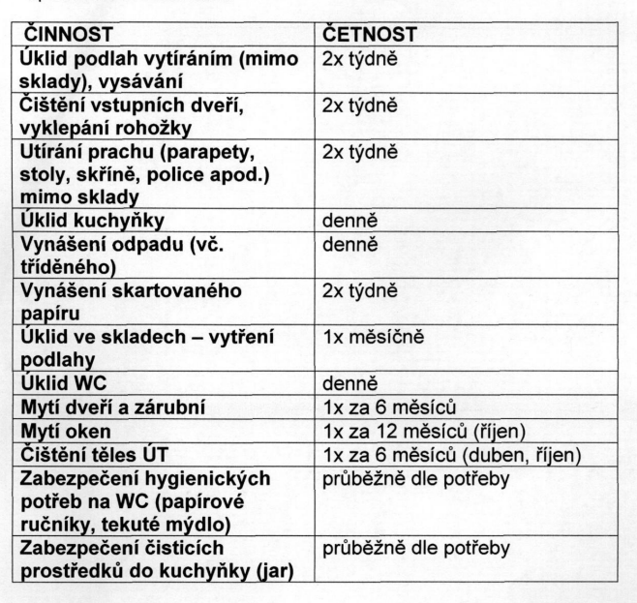

Příloha č. 5: - provozní řád budovy

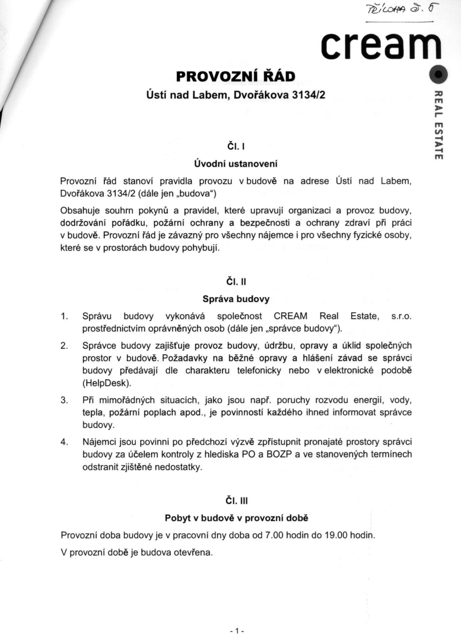
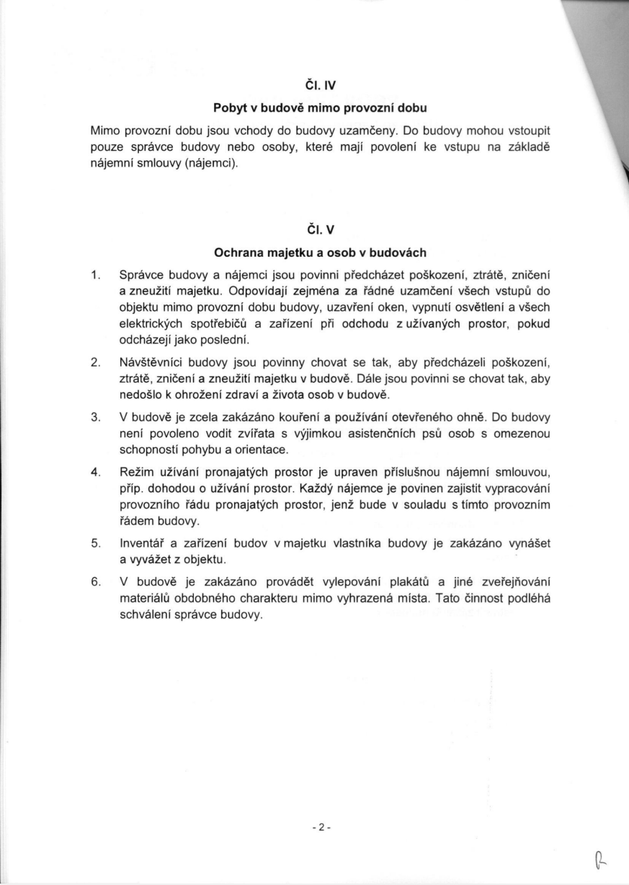
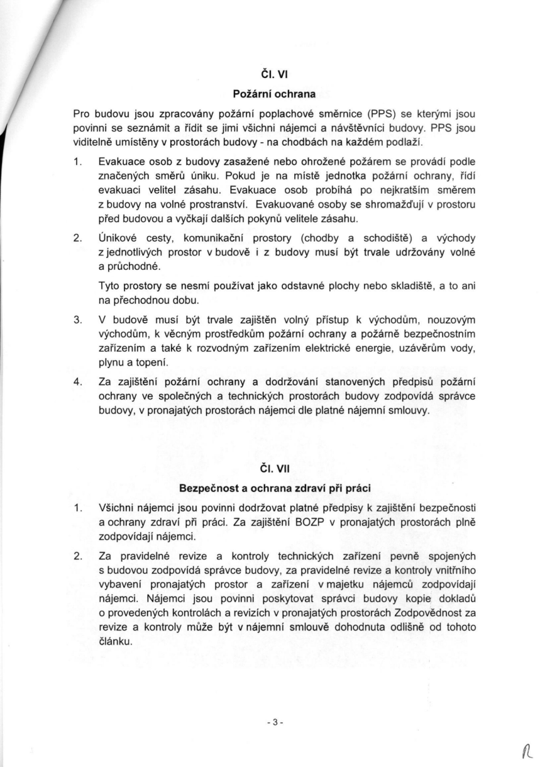

Příloha č. 6:
- výpis obchodního rejstříku pronajímatele (neobsazeno, řídí se dle aktuálního výpisu)

Příloha č. 7:
- vzory rozpisů účtovaných služeb
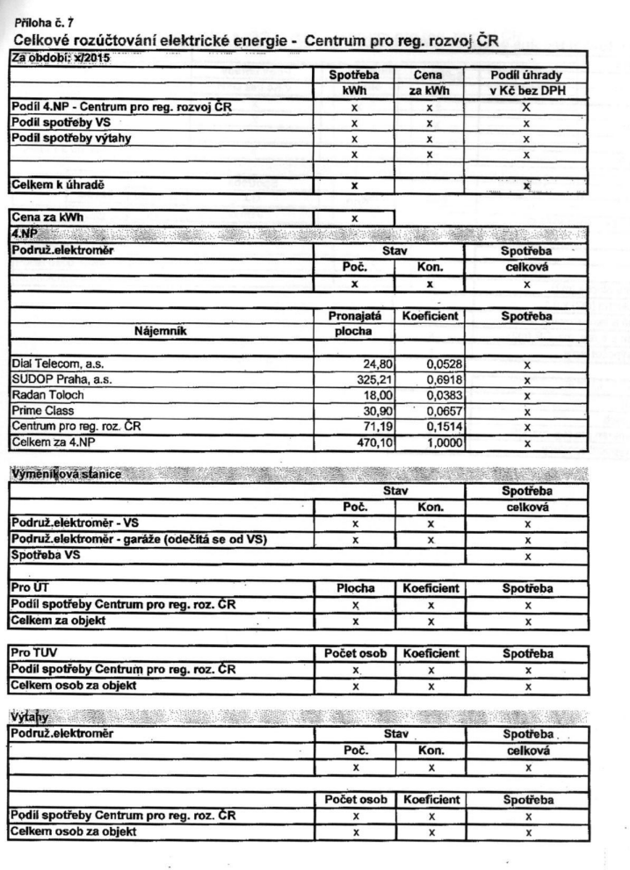
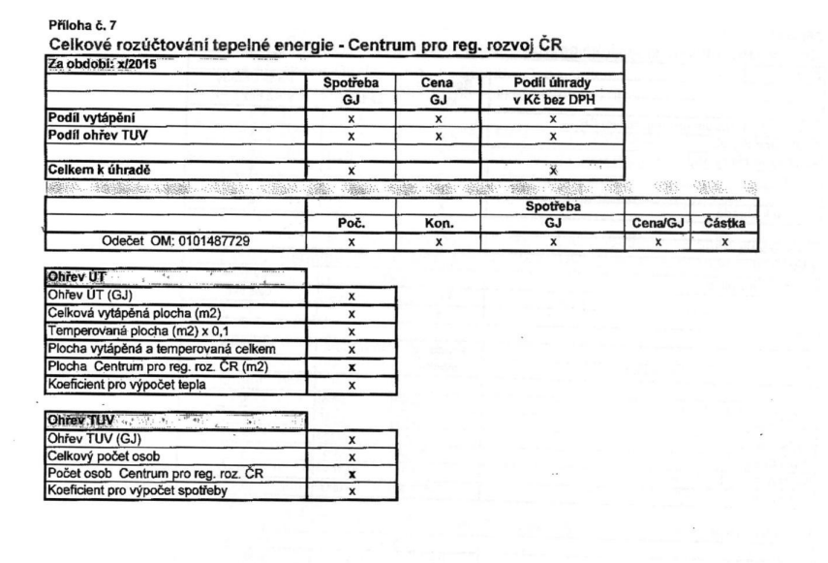
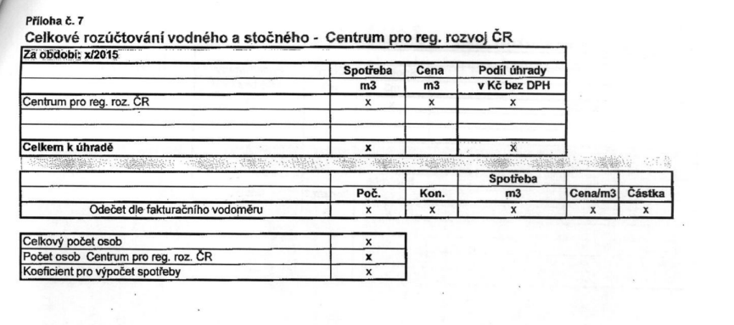

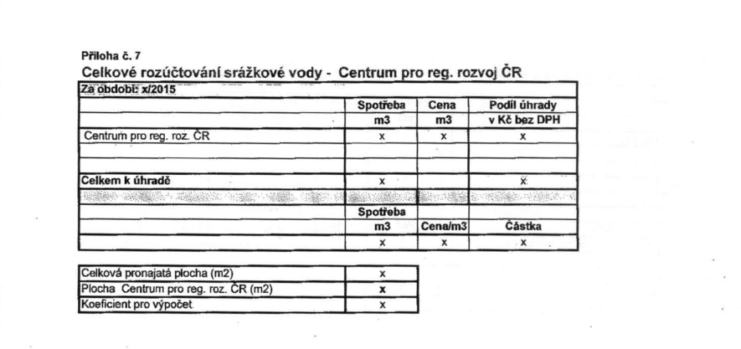

Příloha č. 8 - situační mapa parkoviště se zakreslením pronajatých parkovacích míst

Příloha č. 9 - popis vybavení, zařízení a úprav předmětu nájmu
Příloha č. 10: Služby správy – služby spojené s provozem a údržbou společných nebytových prostor

Poskytované služby spojené s užíváním společných nebytových prostor
Nemovitost:Ústí nad Labem,Dvořákova 3134/2
 | Křížkovací tabulka vedlejších nákladů spojených s užíváním společných nebytových prostor | ZAJISTÍ |  | HRADÍ
č. | Položka | pronajímatel | nájemce | pronajímatel | nájemce
1 | Služby - Ostraha objektu
2 | Služby - Recepce | x |  |  | x
3 | Sečení trávy a kácení dřevin, odklízení a odvoz trávy, odklízení a odvoz dřevin | x |  |  | x
4 | Služby - Úklid společných prostor venkovní i vnitřní | x |  |  | x
5 | Služby - Zimní údržba venkovních ploch, odklízení sněhu s posypem | x |  |  | x
6 | Služby - Mytí venkovních oken | x |  |  | x
7 | Služby Energie - Dodávka energií, měsíční odečty a přeúčtování | x |  |  | x
8 | Služby - Revize elektroinstalace, podružných měřidel, hromosvodů vč. kontrol a držení pohotovosti | x |  |  | x
9 | Kominické služby vč. držení pohotovosti
10 | Služby kotelny vč. držení pohotovosti
11 | Ostatní služby spojené s provozem nemovitosti - čištění okapů, svodů a rýn, nátěry a oprava střechy, fasády, opravy stěn a výmalby společných prostor, opravy podlah, kontrola nemovitosti, držení pohotovosti | x |  |  | x
12 | Služby - Provozovaní vlečky
13 | Služby EPS vč. držení pohotovosti
14 | Služby EZS vč. držení pohotovosti
15 | Služby PCO vč. držení pohotovosti
16 | Služby PO vč. držení pohotovosti | x |  |  | x
17 | Služby - Výměníková stanice nebo regulační stanice vč. držení pohotovosti | x |  |  | x
18 | Služby - Výtahy vč. držení pohotovosti | x |  |  | x
19 | Služby - BOZP | x |  |  | x
20 | Služby - VZT vč. držení pohotovosti | x |  |  | x
21 | Služby spojené s provozem klimatizačních zařízení - pravidelné kontroly a revize
22 | Služby - Hydranty vč. držení pohotovosti | x |  |  | x
23 | služby - TNS vč. držení pohotovosti | x |  |  | x
24 | Služby - Nouzové osvětlení vč. držení pohotovosti | x |  |  | x

Zákon č. 350/2011 Sb., o chemických látkách a chemických směsích a o změně některých zákonů (chemický zákon).
Příloha I nařízení Evropského parlamentu a Rady (ES) č. 1272/2008 ze dne 16. prosince 2008 o klasifikaci, označování a balení látek a směsí, o změně a zrušení směrnic 67/548/EHS a 1999/45/ES a o změně nařízení (ES) č. 1907/2006, v platném znění.
Smlouva byla uzavřena dne 28. 8. 2015, tj. přede dnem platnosti a účinnosti zákona č. 340/2015 Sb., o zvláštních podmínkách účinnosti některých smluv, uveřejňování těchto smluv a o registru smluv (zákon o registru smluv).

